情報Ⅰ No.13

コンピュータの

しくみ

年 | ２ | 組 |  | 番 |  | 名前
2024©Assumption-Kokusai

第３章 コンピュータとプログラミング 第１節 コンピュータのしくみ
１．コンピュータの基本的な構成・２．ソフトウェアとOS ３．ＣＰＵとメモリ（教P118-127）
☞コンピュータはどのような仕組みで動いているのだろう？
【TRY】パソコンスマートフォン以外で中にコンピュータが組み込まれている機器をあげてみよう。
またその機器の中でコンピュータがどのような役割をしているかも考えて書いてみよう。
コンピュータが入っている機器 | 機器の中でコンピュータが行っている役割

【知識の整理】
①コンピュータの基本的な構成と役割
（ ） | 入力装置 | ・データを入力する装置  （例）キーボード、マウス、ペンタブレット
＝物理的な装置のこと | 記憶装置 | 主記憶装置（メモリ）  ・必要なデータ・命令を一時的に記憶、電源が落ちると  データは消える（例）メインメモリ（メモリ）
補助記憶装置（ストレージ）
・データやプログラムを長期的に記憶・保存、電源が落ちても
データは消えない（例）HDD、SSD、DVD、USBﾒﾓﾘ
 | 制御装置 | （ ） | コンピュータ全体を制御
 | 演算装置 | 中央演算装置 | 計算やデータの演算を行う
 | 出力装置 | ・結果を出力する装置  （例）ディスプレイ、プリンタ、スピーカー

②インターフェイス ＝コンピュータと周辺機器をつなぐ規格のこと
（ ） | コンピュータにプリンタやキーボードなど様々な機器を接続できる規格
（ ） | IEEE 802.11規格を使用し、無線でデバイス間の相互接続が可能な規格
（ ） | デジタル機器用の近距離通信規格

③ソフトウェアとＯＳ
（ ） | （ＯＳ・  ） | コンピュータを制御するプログラム  （例）Windows、iOSなど
＝プログラム | （アプリ・  ） | 特定の目的のためのソフトウェア  （例）文書作成、表計算、プレゼンテーション

④ＣＰＵの処理の流れ
読み込み（Fetch） | メモリから実行する命令をCPUの中の記憶装置（レジスタ）に読み込む
解読（Decode） | 取り込んだ命令をCPUが理解できる形式に変換し、命令を解読します
実行（Execute） | 解読された命令を実行します
出力（store） | 実行した結果をレジスタやメモリに出力します→さらに出力装置へ
⑤ＣＰＵの高速化の工夫
処理の速さ | クロック周波数  （Hz：ﾍﾙﾂ） | CPUが１秒間に発するクロック信号の数→多いと処理が速い  （例）1GHz＝1秒間に10億回クロック信号を発する
処理できる量 | ビット数  （bit:ﾋﾞｯﾄ） | CPUが1度に扱えるデータ量→多いと1度に大量のデータを扱える  （例）64ビット＝一度に2の64乗（1800京）個の場所で処理
処理を行う  部分の数 | コア数 | CPUで実際に処理を行うコアの数→並列に処理でき性能が高い  （例）6コア（iphone15）＝同時に6つのコアで処理

４．ＣＰＵと論理回路 ５．2進法による計算（教P124-127）
☞コンピュータはデータのどうやって計算（2進法の計算）しているのだろう？
【知識の整理】
①3つの論理回路
説明 | 回路 | 図記号 | 真理値表
ＡＮＤゲート  ＝ＡとＢ両方押した  時だけＦがＯＮになる | 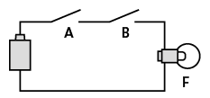 | 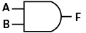 | 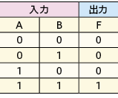
ＯＲゲート  ＝ＡとＢどちらか押した時にＦがＯＮになる | 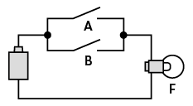 | 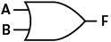 | 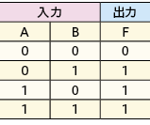
ＮＯＴゲート  ＝Ａを押した時にＦが  ＯＦＦになる | 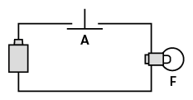 | 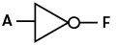 | 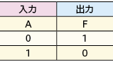
☞CPUは2進法で入力され、結果も2進法で出力する、この論理回路の組み合わせで演算を行う

②2進法による計算・数値の表現
2進法の加算 | 10進法と同じように計算する→桁上がりが頻繁
負の数の表現 | －の記号が使えないので2の補数（桁上がりを行う最小の数）で表現する
小数の表現 | 2進法の浮動小数点数（小数点の位置を固定しない）で表現する

③計算の誤差＝コンピュータ扱う桁数は有限なので計算結果に誤差が生じる
（例）桁落ち・桁あふれ（表現できるビット数を超えた場合）、丸め誤差（計算結果の一部を削除）

【確認課題】調べよう・考えよう！
①語群のハードウェアを種類別に分類してみよう。
入力装置 | 記憶装置 | 制御装置演算装置 | 出力装置
語群：ＣＰＵ キーボード デイスプレイ プリンタ メインメモリ ハードディスク
②iPadに入っているソフトウェアについて調べて書きだそう。
ＯＳ・基本ソフトウェア | アプリケーション・ソフトウェア ☞３つ

③次のCPUの数値から性能を読み取ろう。
Core i9-14900KS  クロック数 4.3GHz  ビット数 64bit  コア数 16コア | →クロック信号を1秒間に（ ）億回発出する  → 1度に 2の（ ）乗個の場所でデータを処理できる  →同時に（ ）個のコアで並列処理できる
※参考 1GHz＝1秒間に1億回
④次の論理回路での演算結果を答えよう
入力 | 回路 | 図記号 | 出力（演算結果）
ANDゲートで
Aに0 Bに1を入力
ORゲートで  Aに0 Bに1を入力 | 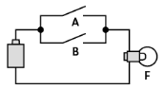
NOTゲートで  Aに0を入力 | 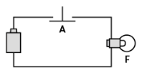

⑤次の回路図（半加算回路）での演算結果を答えよう。
入力 | 回路図 | 出力（演算結果）
Aに0 Bに1を入力
Aに1 Bに1を入力 | 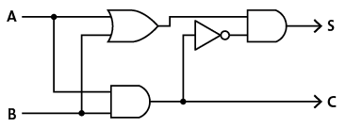

⑥2進法の負の数は2の補数を用いる。2の補数は元の数値の0と1を反転させ、
1を加えると求めることができる。次の2進法の値の補数を求めなさい。
求める数（10進法） | 正の数を2進法で表現 | 1と0を入れ替え、1を足す
－5（10） | 5（10） ＝ 101（2）
－8（10） | 8（10） ＝ 1000（2）

【振り返り】No.13の授業で学んだこと、気づいたこと、考えたことを3行以上書こう

